Kusovník nábytku - VZ MR "Lavice do prostoru chodeb školy" |  |  |  |  |  |  |  | Příloha č. 1
POPIS | OBR. | ROZMĚR (šxhxv) | počet kusů | cena bez DPH/kus | CELKEM BEZ DPH | DPH | celkem s DPH | poznámka
TROJLAVICE DŘEVĚNÁ , POCHROMOVANÁ PODMNOŽ | 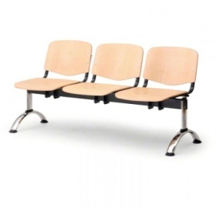 | 1530 mm x 400 mm x 750 mm (+-5%) | 25 | 3769 | 94 225,00 Kč | 19 787,25 Kč | 114 012,25 Kč | barva sedáku - buk, materiál sedáku překlížka buková, podlahové patky plast, barva konstrukce černá, podnož chrom
DVOJLAVICE DŘEVĚNÁ S ODKLÁDACÍ DESKOU, POCHROMOVANÁ PODMNOŽ | 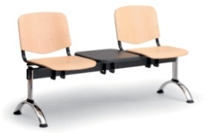 | 1530 mm x 400 mm x 750 mm (+-5%) | 7 | 3769 | 26 383,00 Kč | 5 540,43 Kč | 31 923,43 Kč | barva sedáku - buk, materiál sedáku překlížka buková, odkládací deska barva černápodlahové patky plast, barva konstrukce černá, podnož chrom
ŽÁKOVSKÁ ŽIDLE STOHOVATELNÁ, TVARU C PROFIL | 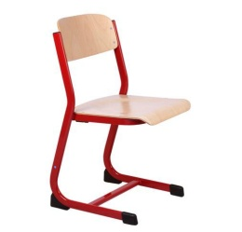 | VEL 6 | 10 | 780 | 7 800,00 Kč | 1 638,00 Kč | 9 438,00 Kč | BARVA KONSTRUKCE - RAL 5002 (MODRÁ), materiál sedáku překlížka lakovaná, barva buk, konstrukce je z ocelových plochooválných profilů, plastové koncovky
ŽIDLE KANCELÁŘSKÁ BEZ KOLEČEK, STOHOVATELNÁ | 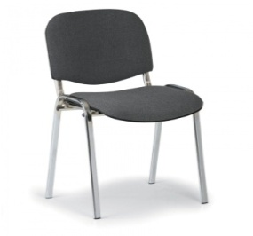 |  | 3 | 649 | 1 947,00 Kč | 408,87 Kč | 2 355,87 Kč | židle stohovatelná, čalounění barva šedá, konstrukce z oválných trubek 30x15mm, konstrukce - pochromování, plastové kryty zad a sedáku, nosnost 120 kg, šířka sedáku 45 - 47 cm, hloubka sedáku 42 - 44 cm, šířka sedáku 47 cm, materiál látka, odolnost potahové látky (cykly) min. 30000
CELKEM |  |  |  |  | 130 355,00 Kč | 27 374,55 Kč | 157 729,55 Kč
FIRMA: František Vlasák
IČ: 49960822
PODPIS OSOBY OPRÁVNĚNÉ JEDNAT ZA DODAVATELE:
DATUM: 24.10. 2017

